Anmeldung/ Modulo d'iscrizione
Hochgebirgstrekking / Trekking in alta montagna
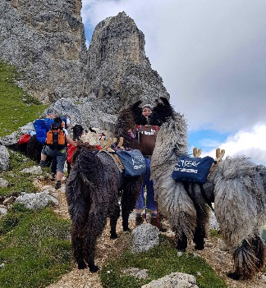
Vor- und Nachname / Nome e cognome
______________________________________________________________
______________________________________________________________

Adresse (Straße, Hausnummer, PLZ, Stadt, Land) / Indirizzo (via, num. civico, CAP, città, paese)
____________________________________________________________________

Telefon / telefono
_____________________________________________________________
E- Mail
______________________________________________________________
Vegetarier / vegetariano/a ja / sì nein / no
Weitere Hinweise / Altre informazioni importanti
____________________________________________________________________________________________________________________________

Bitte ankreuzen / Tour scelto
- Rittnerhorn / Corno del Renon 10.–11.06.2022 (300,00€)
- Peitlerkofel / Sass de Putia 18.-19.6.2022 (330,00€)
- Plattkofel / Sasso Piatto 01.–03.07.2022 (440,00€)
- Col Raiser (Puez Geisler) / Col Raiser (Puez Odle) 08.– 10.07.2022 (450,00€)
- 3 Zinnen / 3 Cime di Lavaredo 05.–07.08.2022 (440,00€)
- Peitlerkofel / Sass de Putia 11.-12.8.2022 (330,00€)
- Becherhaus / Rifugio Gino Biasi al Bicchiere 19.-21.08.2022 (440,00€)
- Rosengartenumrundung / Tour circolare del Cartinaccio 27.– 30.08.2022 (550,00€)
- Schneeberghütte, Ridnaun/Rifugio Schneeberg, Ridanna 03.– 05.09.2022 (440,00€)
- Spronser Seen / Laghi di Sopranes (Gruppo Tessa) 17.– 19.09.2022 (440,00€)
- Kastanienweg / Sentiero delle Castagne 11.-13.10.2022 (490,00€)

Hiermit melde ich die oben angeführte(n) Person(en) verbindlich und kostenpflichtig zur oben angekreuzten Trekkingtour an. Die Teilnahme erfolgt auf eigenes Risiko. Die Trekkinggebühren sind auf unten stehendes Konto zu überweisen. Bitte Ihren Namen und die gewählte Tour als Verwendungszweck angeben.
Con il presente documento iscrivo la/le persona/e summenzionata/e al trekking indicato con la crocetta. L'iscrizione è vincolante e soggetta a versamento della relativa quota. La partecipazione avviene a proprio rischio. Preghiamo di versare l'importo relativo all'iscrizione sul conto corrente indicato (oggetto: nome del partecipante e il tour scelto).

Datum und Unterschrift / Data e firma

Tammerle Sabine und Mair Walter Raiffeisenkasse Ritten/ Cassa Rurale di Renon
IBAN: IT35 J 08187 58742 000001022664 SWIFT/ BIC : CCRTIT2TRIT

